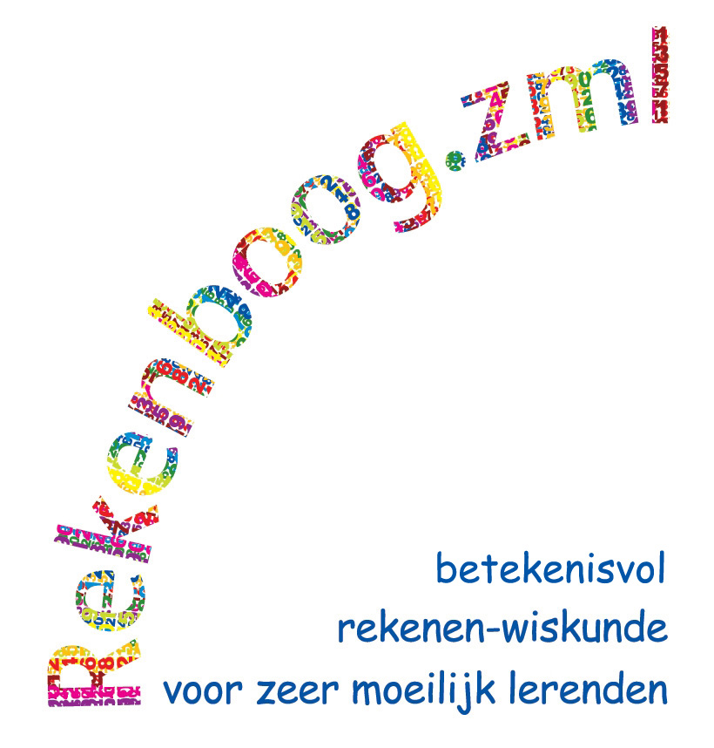

Thema
Eten en drinken

Thema-activiteiten voor 8-12 jarigen

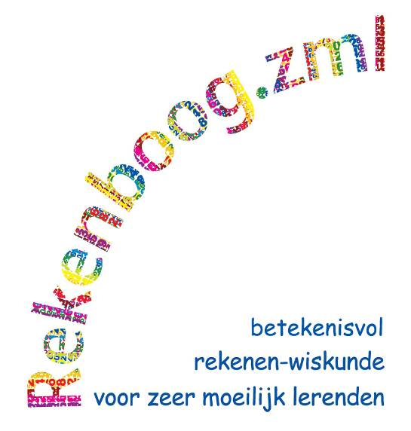

Thema Eten en drinken
Thema-activiteiten voor 8-12 jarigen

Auteurs
Wim Hoogendijk
Dineke de Hair
Francien Schoondermark

Projectleiding
Nina Boswinkel (FIsme)
Ineke Ginjaar (CED-Groep)
Jos ter Pelle (SLO)

www.Rekenboog.nl

december 2010

© Rekenboog.zml
Het project Rekenboog.zml is een samenwerkingsproject van Freudenthal Instituut, CED-Groep en SLO. Het project wordt gefinancierd door het ministerie van OC en W.
Woord vooraf

Dit thema bestaat uit 7 themalessen rond het thema Eten en drinken, bedoeld voor 8-12 jarigen.
In de lessen geven we suggesties voor hoe u op verschillende manieren gestalte kunt geven aan betekenisvol reken-wiskundeonderwijs binnen de context van het thema. Tijdens deze activiteiten zijn de kinderen op hun eigen manier bezig en ze zoeken op hun eigen niveau oplossingen voor voorkomende rekenvragen.
Alle lesactiviteiten vormen een rijke rekencontext waarin de leerlingen op een realistische manier onder meer hoeveelheden tot 10 en 20 schatten, tellen, optellen, aftrekken, (ver)delen. Daarnaast leren ze omgaan met geld.
We hopen dat u en uw leerlingen veel plezier beleven aan deze lessen. We willen benadrukken dat het gaat om suggesties die u aan uw eigen groep kunt aanpassen. Bij veel activiteiten worden aanwijzingen gegeven om de lessen iets makkelijker of juist iets moeilijker te maken.
Misschien helpen deze lessuggesties uzelf ook allerlei dagelijkse situaties waar rekenproblemen in verborgen zitten te herkennen en te gebruiken.

De auteurs

CED-Groep Rotterdam
Unit Onderzoek en Ontwikkeling

Inhoudsopgave

Lesactiviteiten:

1. Jeroen is jarig 7

2. Pannenkoeken eten op het feestje van Jeroen 9

3. Samen appelflensjes bakken 11

4. Samen fruit verdelen 24

5. Groente en fruit kopen 26

6. Pizza’s verdelen 29

7. Pizza’s verkopen 31

 | Jeroen is jarig
Leeftijdsgroep | 8-12 jaar
Kerndoel | Deze les levert een bijdrage aan het kerndoel:  - De leerlingen leren rekenhandelingen uitvoeren voor het functioneren in dagelijkse situaties
Leerstofonderdeel | Kerndoel 2.4, niveau 5, 6 en 7
Doel van de les | - aantallen voorwerpen samenvoegen en de totale hoeveelheid bepalen (tot en met 10)  - hoeveelheden tot en met 10 met behulp van concreet materiaal samenstellen  - hoeveelheden samenvoegen en de totale hoeveelheid bepalen (tot en met 10 en 20) door handig gebruikmaken van de 5-structuur  - vanuit een context hoeveelheden tot en met 10 (en ook 20) in twee of meer groepjes verdelen
Benodigdheden | - ca. 20 ballonnen  - voor elk tweetal leerlingen 5 plastic boterhamzakjes  - per tweetal verschillende hoeveelheden verpakt snoep (deelbaar en niet-deelbaar door 5). Bijvoorbeeld: 10 doosjes rozijnen, 5 lolly’s, 18 zakjes snoepjes, 25 toffees.
Korte samenvatting | Verschillende hoeveelheden ballonnen verdelen. En vijf snoepzakjes vullen met verschillende hoeveelheden snoepjes.
Organisatie | De les wordt klassikaal uitgevoerd en ook in tweetallen of kleine groepjes.
Activiteiten | Introductie: Jeroen is jarig  Vertel de leerlingen dat Jeroen bijna jarig is en een verjaardagsfeestje gaat geven. Stel wat vragen over ervaringen van kinderen met verjaardagen en verjaardagsfeestjes.  Kern 1: Ballonnen verdelen  De dag voor zijn verjaardag, moet de kamer worden versierd. Jeroen mag helpen samen met zijn broertje Bas en zijn zusje Femke. Mama heeft een zakje met zes ballonnen. U legt ze voor u op tafel. Hoe kunnen we er nu achterkomen hoeveel ballonnen ieder krijgt?  Laat daarna het verdelen van de ballonnen uitspelen met drie kinderen.  Hierna kunt u de aantallen nog veranderen in 9 en 12, en eventueel 15 of nog hoger. Gaat het om aantallen tot 10 dan kunt u de controle (laten) uitvoeren op de vingers door samenvoegen. Boven de 10 kunt u de 20-kralenketting hiervoor gebruiken. De uitkomst is steeds gemakkelijk af te lezen door gebruik te maken van de 5- of 10 structuur.  Daarna vertelt u dat moeder een zakje met 10 ballonnen pakt. Bespreek met de leerlingen hoe je dit aantal verdeelt. Bedenk ook wat je doet met de overgebleven ballon. Varieer dit met het uitspelen met andere aantallen. Bespreek de aanpakken van de leerlingen.  Kern 2: Snoepzakjes maken  Jeroen wil aan het eind van het feestje alle kinderen een snoepzakje geven. Ze gaan die zakjes van tevoren klaarmaken. Er komen 5 kinderen op het feestje en die krijgen allemaal een zakje. Mama heeft 5 kleine plastic zakjes en een heleboel snoep.  Laat de leerlingen in tweetallen de verschillende hoeveelheden snoep verdelen over de vijf plastic zakjes. Observeer hoe de tweetallen aan de slag gaan. Wanneer elk tweetal dezelfde hoeveelheden snoep krijgt, kunnen uitkomsten worden vergeleken.  De controle kan plaatsvinden met de 20-kralenketting.  Afsluiting: Is het gelukt?  Praat met de leerlingen over de snoepzakjes. Zit er in alle zakjes evenveel? Zijn er nog snoepjes over? Hoe zijn de tweetallen te werk gegaan bij het verdelen van de snoepjes.
Differentiatie | Makkelijker:  Gebruik kleinere aantallen (zakjes en snoepjes). Eventueel ook aantallen die te verdelen zijn zonder rest.  Moeilijker:  Gebruik grotere aantallen (zakjes en snoep). Bij aantallen met rest, zou u ook snoep kunnen nemen dat te halveren is, zoals spekkies, trekdrop, dropveters of lange jan.
Vervolgactiviteiten | In de context van een verjaardag zijn er allerlei dingen te verdelen, zoals zakjes chips, bekertjes limonade.

Pannenkoeken eten op het feestje
van Jeroen

Leeftijdsgroep | 8-12 jaar
Kerndoel | Deze les levert een bijdrage aan kerndoel:  - De leerlingen leren rekenhandelingen uitvoeren voor het functioneren in dagelijkse situaties
Leerstofonderdeel | Kerndoel 2.4, niveau 5, 6 en 7
Doel van de les | - aantallen voorwerpen samenvoegen en de totale hoeveelheid bepalen (tot en met 10)  - hoeveelheden tot en met 10 met behulp van concreet materiaal samenstellen  - hoeveelheden samenvoegen en de totale hoeveelheid bepalen (tot en met 10 en 20) door handig gebruikmaken van de 5-structuur  - vanuit een context hoeveelheden tot en met 10 (en ook 20) in twee of meer groepjes verdelen
Benodigdheden | ca. 20 pannenkoeken van bruin karton (of een andere kleur)  6 (kartonnen) bordjes
Korte samenvatting | In deze les verdelen de leerlingen kleine hoeveelheden tot ca. 20 in de context van pannenkoeken eten op een verjaardag.
Organisatie | De les wordt klassikaal uitgevoerd.
Activiteiten | Introductie: Het feestje van Jeroen  Herinner de leerlingen aan de les ‘Jeroen is jarig’. De les van vandaag gaat opnieuw over het feestje van Jeroen en over verdelen.  Vandaag is het kinderfeestje van Jeroen. Er zijn 5 kinderen gekomen. Die mogen blijven eten. Ze gaan pannenkoeken eten. Met Jeroen erbij zijn er dus 6 kinderen die pannenkoeken gaan eten.  Kern 1: Pannenkoeken verdelen  U vertelt dat de moeder van Jeroen 12 pannenkoeken gebakken heeft. U laat en stapel met 12 (kartonnen) pannenkoeken zien. U pakt eventueel ook 6 (kartonnen) bordjes.  Vraag de leerlingen te bedenken hoeveel pannenkoeken elk kind krijgt en hoe je daar gemakkelijk achter kunt komen.  Laat een van de leerlingen zijn oplossing voordoen. Klopt het? Hadden anderen dat ook? Hoe zou je het nog anders kunnen doen? Laat het uitspelen. U controleert de uitkomst door herhaald optellen met behulp van de 20-kralenketting. Schuif steeds twee kralen naar links, totdat u 6 groepjes van 2 kralen heeft. Schuif de kralen tegen elkaar en controleer m.b.v. de 10-structuur van de ketting samen hoeveel het er zijn. Leerlingen die op niveau 5 functioneren mogen de kralen eventueel ook tellen.  Stel nu de vraag: Hoeveel pannenkoeken zou elk kind krijgen als moeder 18 pannenkoeken gebakken had? Controle vindt weer plaats met de 20-kralenketting. En 21? En 19? Wat doe je met de overgebleven pannenkoek(en)? Er zijn verschillende mogelijkheden. Blijf wat langer stilstaan bij het verdelen van 1 pannenkoek in 6 stukken. Dat kan op verschillende manieren. Vergelijk ook de stukken met elkaar. Zijn ze (ongeveer) even groot.  Laat ook dit uitspelen met de kartonnen pannenkoeken.  Een kind lust geen pannenkoeken en krijgt een broodje knakworst. Hoeveel pannenkoeken krijgt elk kind dan bij 12 pannenkoeken? En bij 18?  Kern 2: Hoeveel pannenkoeken zijn er nodig?  Vraag een van de leerlingen hoeveel pannenkoeken hij altijd eet. Hoeveel pannenkoeken zou moeder moeten bakken als elk kind er zoveel eet. Doe dit met verschillende aantallen kinderen en aantallen pannenkoeken.  Dit onderdeel van de les betreft het samenvoegen van hoeveelheden (optellen) en kan met de 20-kralenketting worden uitgevoerd.  Afsluiting: Teken en versier je eigen pannenkoek  Laat de leerlingen een pannenkoek tekenen en versieren. Wat vinden zij lekker om op de pannenkoek te doen?
Differentiatie | Makkelijker:  Een kleiner aantal kinderen en een kleiner aantal pannenkoeken. Geen aantallen met rest.  Moeilijker:  - Meer kinderen en meer pannenkoeken. Aantallen met rest.  - Stel nou dat Femke en Bas ook mee-eten. Hoeveel pannenkoeken krijgt elk kind dan?
Vervolgactiviteiten | Bak samen met de leerlingen echte pannenkoeken. Overleg steeds met de leerlingen hoeveel je nodig hebt.  Aan het eind mag ieder z’n eigen pannenkoek versieren met snoepjes, bijvoorbeeld smarties, hagelslag of andere lekkere versiersels.

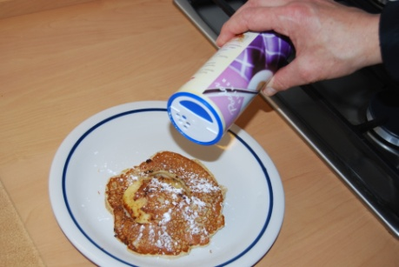
Samen appelflensjes bakken

Leeftijdsgroep | 8-12 jaar
Kerndoel | Deze les levert een bijdrage aan de  kerndoelen:  1 De leerlingen leren hoeveelheidbegrippen gebruiken en  herkennen  2 De leerlingen leren rekenhandelingen uitvoeren  voor het functioneren in alledaagse situaties
Leerstofonderdeel | Kerndoel 1.2, niveau 7  Kerndoel 2.3, niveau 5
Doel van de les | - hoeveelheden tot 20 schatten  - de positie van getallen tot en met 10 ten opzichte van elkaar kennen
Benodigdheden | Een mand met voor elke leerling een appel, schilmesjes, snijplanken, borden, appelboren, suiker en kaneelpoeder.  Voor het bakken van ongeveer 20 appelflensjes: kooktoestel, kleine koekenpan, deksel, bord, juslepel, half pak pannenkoekenmix (200 gram), 400 ml melk, 1 ei, 50 gram boter, poedersuiker.  Schuif eventueel tafeltjes aan elkaar waarmee een gezamenlijke eettafel gemaakt wordt. Leg andere benodigdheden klaar: tafelkleed, borden, messen, vorken.  Een exemplaar van Kopieerbladen 1 tot en met 10 met de stappen van het recept.
Korte samenvatting | Vanuit de context van appelflensjes bakken, worden hoeveelheden geschat, geteld en verdeeld.
Organisatie | Deze les kan waarschijnlijk het beste in kleine groepjes gegeven worden. Gezamenlijk bespreken en individuele opdrachten wisselen elkaar af.
Activiteiten | Introductie: Een recept in 10 stappen  Vraag wijzend op de ingrediënten en hulpmiddelen of de leerlingen al kunnen raden wat we vandaag gaan doen. Bespreek de meegebrachte spullen. Benoem ze en laat de leerlingen eventueel ruiken of proeven (kaneel en suiker). Praat met leerlingen over hun ervaringen met pannenkoeken of flensjes bakken.  Maar hoe weten we nu hoe we appelflensjes moeten maken? Laat het recept met de 10 stappen zien en laat de stappen in de goede volgorde leggen. Bespreek vervolgens wat er op staat.  Kern: Hebben we wel genoeg?  Laat schatten hoeveel appels er in de mand zitten. Zijn er genoeg appels voor ons allemaal?  Laat elke leerling stap 1 (de appel schillen) uit het recept uitvoeren en help eventueel mee.  Laat leerlingen verwoorden wat ze zien bij stap 2. Hoe moeten we dat doen? Een appel in vier plakken snijden? Haal eerst met een appelboor het klokhuis eruit en laat daarna verschillende oplossingen om de appel in vieren te verdelen naar voren komen (eerst in twee schijfjes en dan nog eens in twee schijfjes of meteen een beetje schatten hoe groot een schijf moet zijn) en laat leerlingen vervolgens proberen de appel in vieren te snijden. Help indien nodig leerlingen hierbij.  Laat gezamenlijk overleggend stap 3 en 4 van het recept uitvoeren.  Voer de stappen 5 tot en met 10 samen met de leerlingen uit en stel daarbij steeds vragen die met hoeveelheden te maken hebben, zoals: zou iedereen wel een appelflensje krijgen? Hebben we genoeg? Nadat een aantal appelflensjes gebakken zijn, kan gevraagd worden hoeveel flensjes er al op het bord liggen, of we genoeg appelschijfjes hebben. Of houden we appelschijfjes over? Telkens kan op allerlei manieren geschat, geteld en vergeleken worden.  Verwerking: En nu aan tafel!  Laat de tafel dekken. Steeds moet bepaald worden hoeveel borden, vorken, messen we nodig hebben. Nu wordt tenslotte bepaald of er uiteindelijk genoeg flensjes zijn. Is er genoeg voor iedereen? Of houden we flensjes over? Kunnen we elk nog een flensje krijgen? Zoniet, hoe kunnen we de overgebleven flensjes eerlijk verdelen. Laat al handelend en proberend verschillende manieren om zo eerlijk mogelijk te verdelen aan de orde komen.  Afsluiting: Hmmm wat lekker!  Eet als beloning de flensjes gezamenlijk op.
Differentiatie | Makkelijker:  Verdeel zelf de appels in vieren en laat de leerlingen u daarbij helpen.  Moeilijker:  Leerlingen zelf de hoeveelheden laten afwegen.
Kopieerblad 1 bij Samen appelflensjes bakken


1

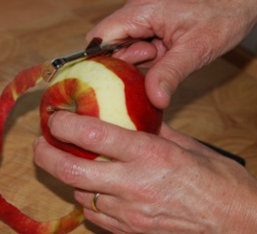
Schil de appel.
Kopieerblad 2 bij Samen appelflensjes bakken

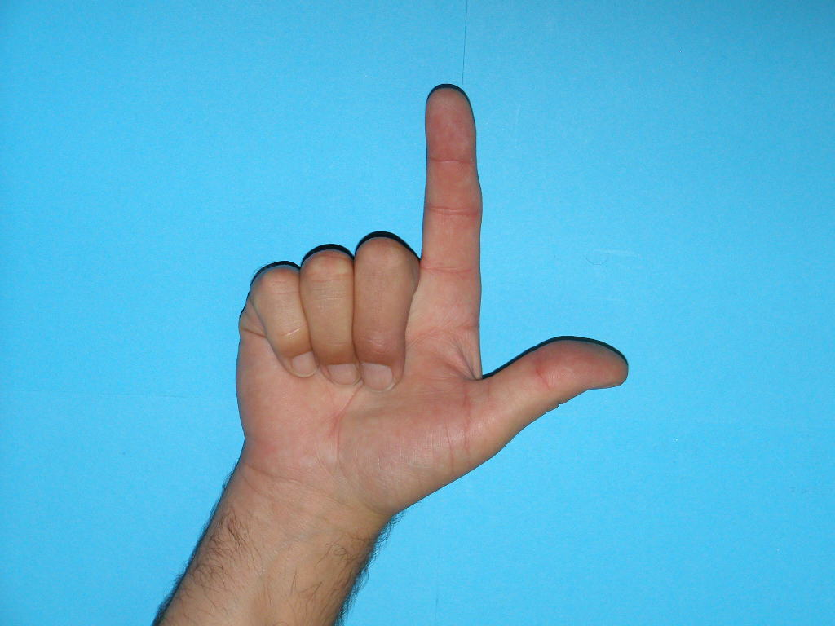
2

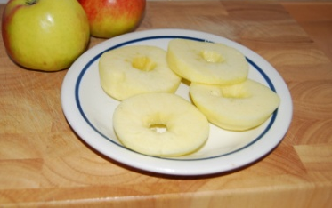
Snijd de appel in vier schijfjes.
Kopieerblad 3 bij Samen appelflensjes bakken

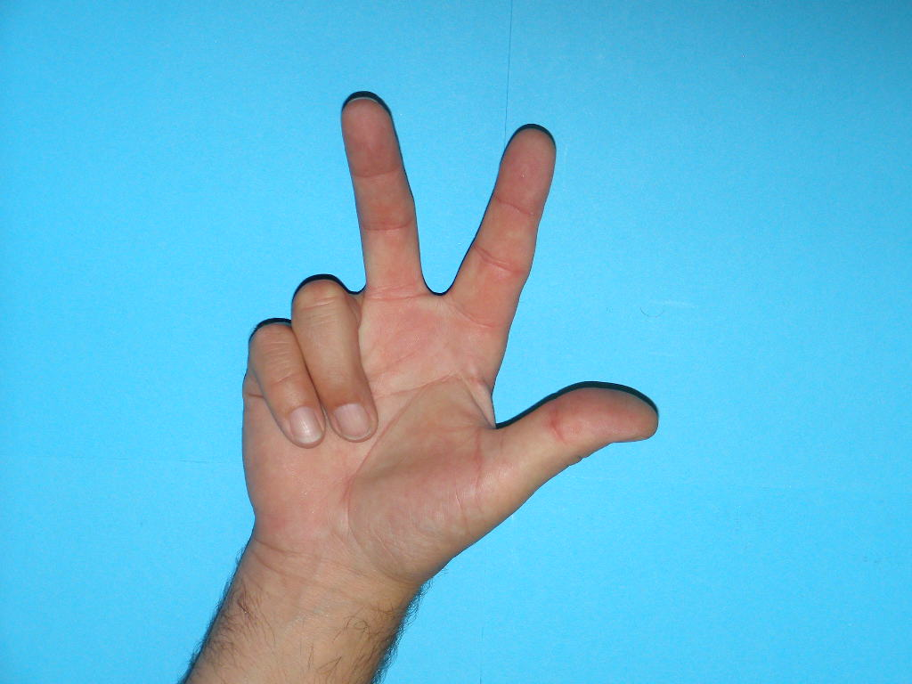
3

Strooi er kaneelpoeder over.
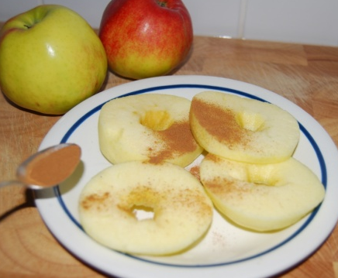

Kopieerblad 4 bij Samen appelflensjes bakken

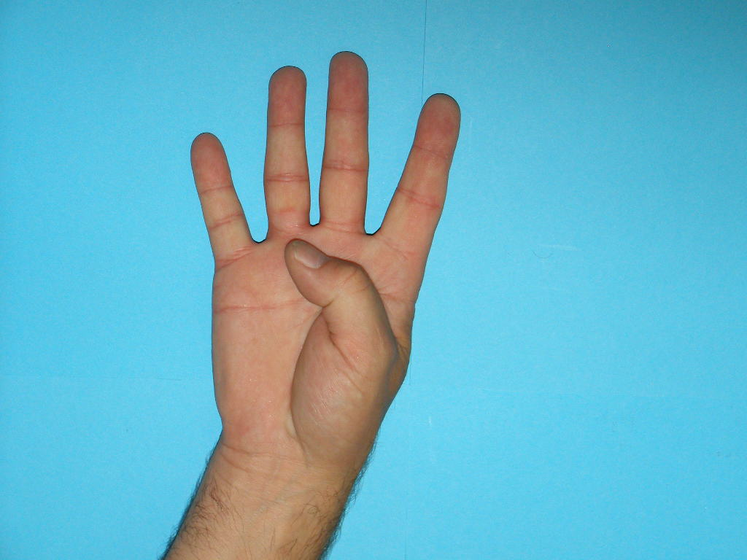
4

Strooi er suiker over.
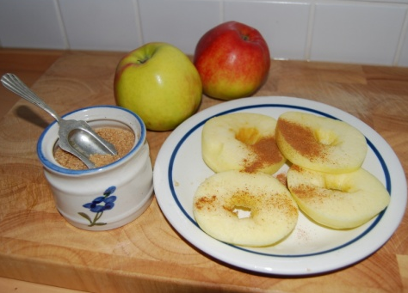

Kopieerblad 5 bij Samen appelflensjes bakken

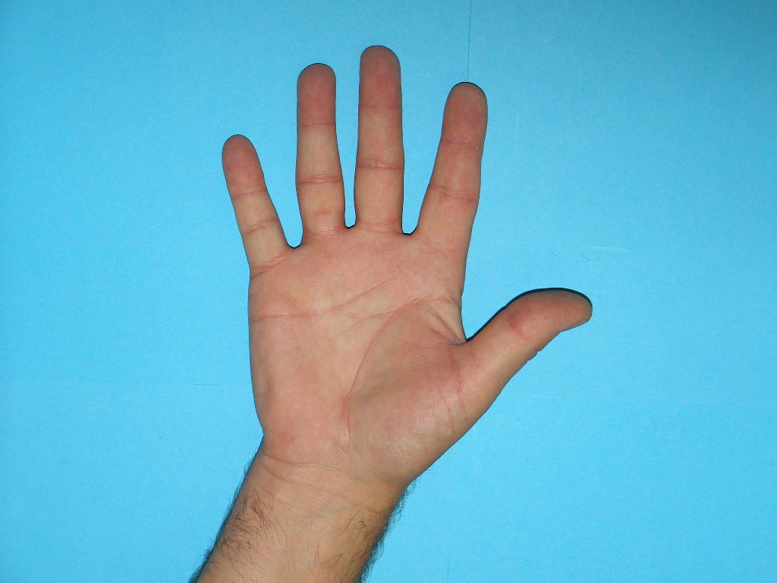
5
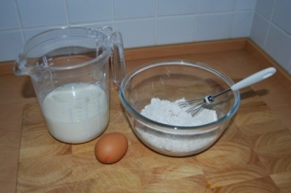

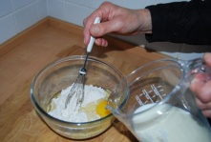
Doe meel, ei en melk in een kom.

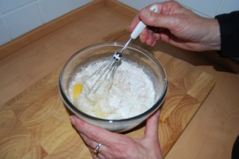

Meng het tot een glad beslag.

Kopieerblad 6 bij Samen appelflensjes bakken

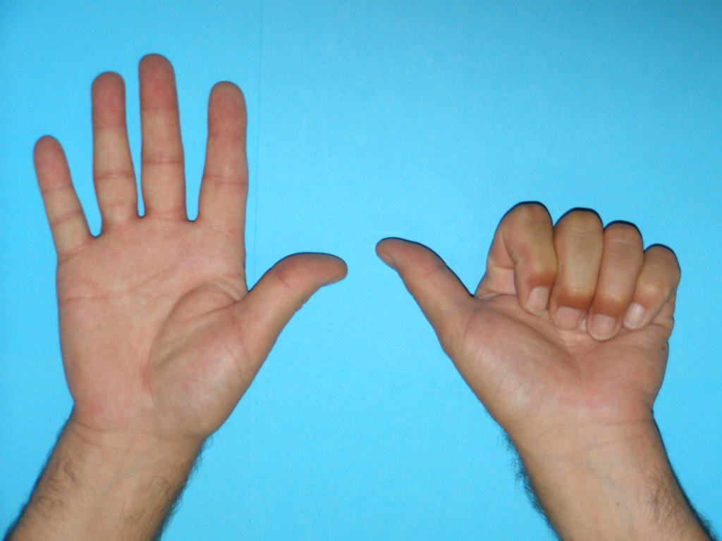
6
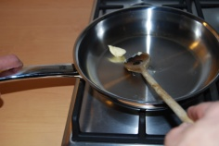

Doe een klontje boter in de pan.

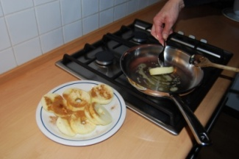

Laat de boter bruin worden.

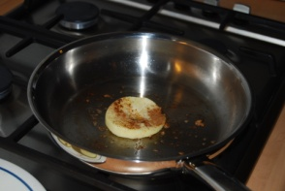

Nu de appel erbij doen.
Kopieerblad 7 bij Samen appelflensjes bakken

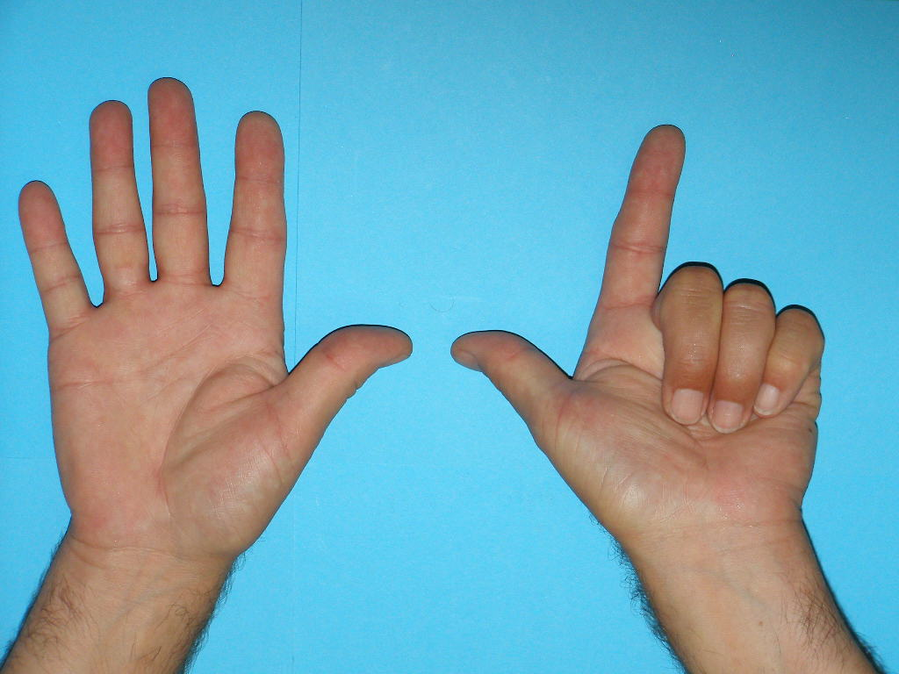
7

Giet een lepel beslag over het appelschijfje.
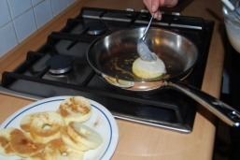
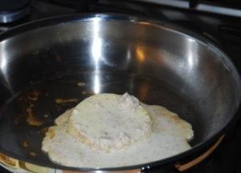
Kopieerblad 8 bij Samen appelflensjes bakken

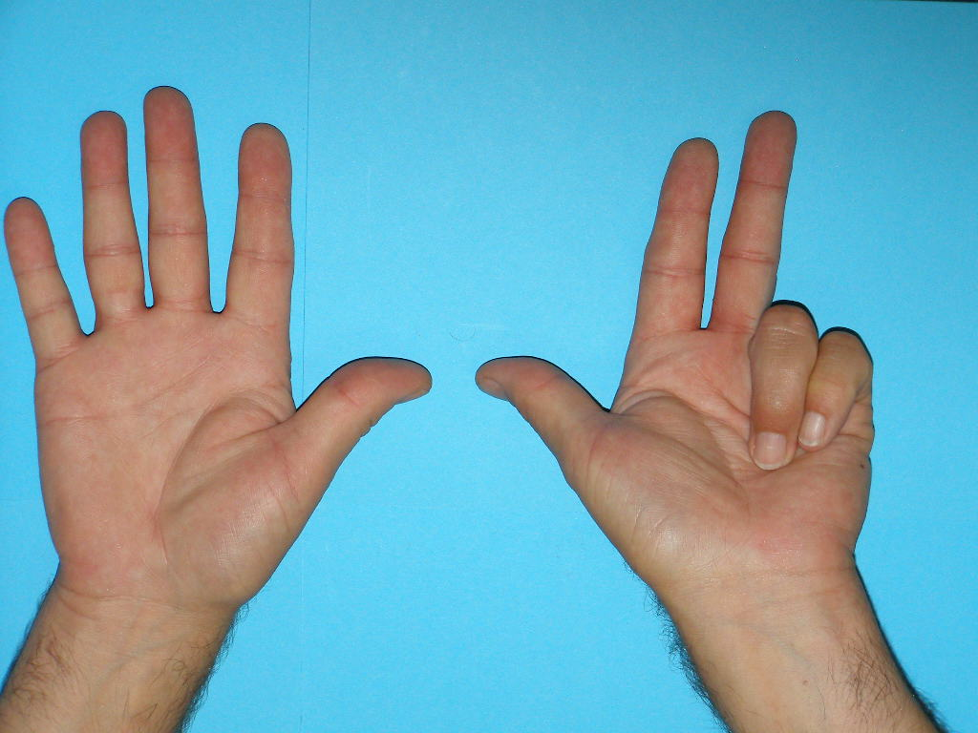
8

Keer het flensje om.
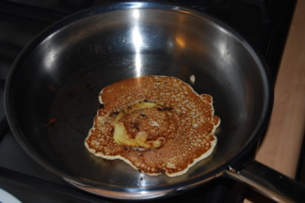
Kopieerblad 9 bij Samen appelflensjes bakken

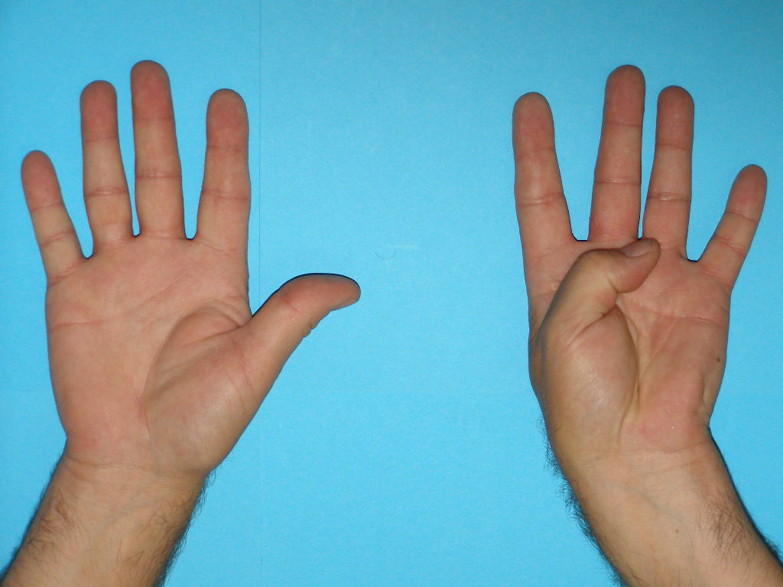
9

Houd de flensjes warm.
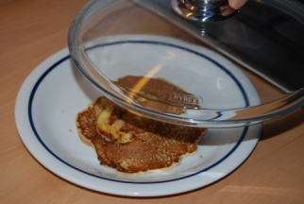
Kopieerblad 10 bij Samen appelflensjes bakken

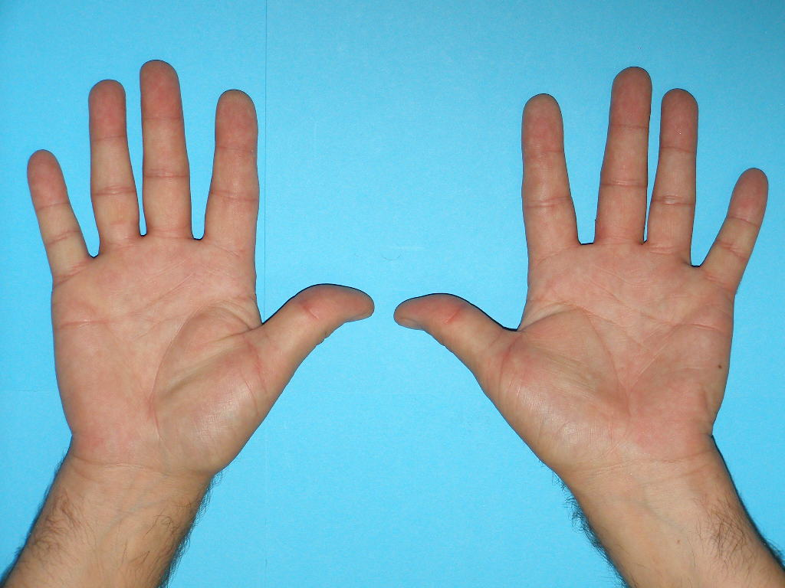
10
Doe er poedersuiker op.

Eet smakelijk!

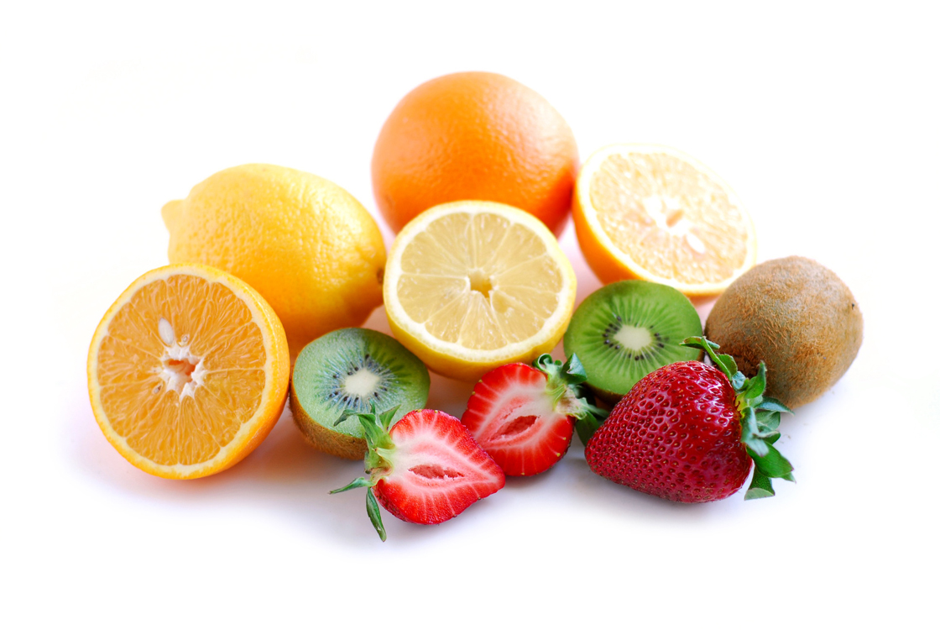
Samen fruit verdelen

Leeftijdsgroep | 8-12 jaar
Kerndoel | Deze les levert een bijdrage aan de kerndoelen:  1 De leerlingen leren hoeveelheidbegrippen gebruiken en  herkennen  2 De leerlingen leren rekenhandelingen uitvoeren voor  het functioneren in alledaagse situaties
Leerstofonderdeel | Kerndoel 1.2, niveau 7  Kerndoel 2.4, niveau 6
Doel van de les | - hoeveelheden tot 20 schatten  - vanuit een context hoeveelheden tot en met 10 in twee of meer groepjes verdelen
Benodigdheden | Een grote mand met allerlei soorten fruit zoals: appels, sinaasappels, bananen, aardbeien, kersen. Van sommige stukken fruit (appels) is er precies genoeg of een veelvoud voor iedereen (kersen, aardbeien), van andere stukken fruit (bananen, sinaasappels) zijn er niet voldoende. Zorg ervoor dat u de helft van het aantal bananen heeft dat nodig is (bij een oneven aantal leerlingen doet u zelf ook mee) en bijvoorbeeld een kwart van het aantal sinaasappels.  Voor elke leerling een bordje om het verdeelde fruit op te leggen  Voor de verwerking heeft u nodig: een hoeveelheid rozijnen waar elk tweetal een gevarieerd aantal tot 10 van krijgt.
Korte samenvatting | Vanuit de context van het verdelen van fruit worden op allerlei manieren hoeveelheden verdeeld.
Organisatie | Deze les kan als gezamenlijke activiteit met de hele groep gedaan worden, maar ook in kleinere groepjes. Er is een verwerking in tweetallen.
Activiteiten | Introductie: Een mand vol fruit  Vertel dat u aan het eind van de dag op de markt was en dat u daarom al dit lekkere fruit voor maar weinig geld kon kopen. Laat leerlingen reageren en het fruit benoemen.  Kern: Hoeveel zit er in?  Laat schatten hoeveel appels, sinaasappels, bananen er in de mand zitten. Zou het genoeg zijn voor ons allemaal? Laat vervolgens het precieze aantal bepalen door te tellen.  Laat de leerlingen telkens schatten of er genoeg stukken fruit zijn voor iedereen. Bij bijvoorbeeld het aantal kersen is al gauw te zien dat er genoeg kersen zijn. Hierbij kan geschat worden hoeveel kersen ieder krijgt.  Bespreek het probleem met de bananen en sinaasappels. Hoe kunnen we deze verdelen? Als je bijvoorbeeld maar vier bananen hebt voor 8 kinderen, wat kun je dan doen? En hoe kun je bijvoorbeeld twee sinaasappels verdelen? Laat daarbij spelenderwijs begrippen als de helft en misschien zelfs een kwart aan de orde komen.  Geef steeds een leerling de beurt om het fruit te verdelen over de borden. Eerst de appels waar er precies genoeg van zijn, dan het andere fruit.  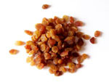  Verwerking: Bamzaaien met rozijnen  Geef leerlingen in tweetallen, afhankelijk van hun niveau, een aantal rozijnen tot 10 en laat hiermee ‘bamzaaien’. Een leerling doet de ogen dicht. De andere leerling neemt bijvoorbeeld 3 rozijnen in de ene gesloten hand en 2 in de open hand. De leerling die de ogen dicht had zegt hoeveel van de 5 rozijnen nog in de gesloten hand zitten. Samen controleren en telkens wisselen van beurt.  Afsluiting: Fruit eten  Eet als feestelijke afsluiting de fruithapjes op.
Differentiatie | Makkelijker:  Tijdens de verwerking niet meer dan vijf rozijnen geven om over de handen te verdelen.  Moeilijker:  Tijdens de verwerking meer rozijnen geven om te verdelen, ook boven de tien.
Vervolgactiviteiten | Op deze les kan gevarieerd worden door andere stukken fruit te laten verdelen. Hierbij kunnen tevens representaties in de vorm van speelgoedfruit of afbeeldingen van fruit gebruikt worden om te verdelen.

 | Groente en fruit kopen
Leeftijdsgroep | 8-12 jaar
Kerndoel | Deze les levert een bijdrage aan de  kerndoelen:  - De leerlingen leren hoeveelheidbegrippen  gebruiken en herkennen  - De leerlingen leren rekenhandelingen uitvoeren voor het functioneren in dagelijkse situaties  5 De leerlingen leren omgaan met geld en betaal-  middelen
Leerstofonderdeel | Kerndoel 1.1, niveau 6  Kerndoel 1.3, niveau 5  Kerndoel 2.3, niveau 5 en 6  Kerndoel 2.4, niveau 5, 6 en 7  Kerndoel 5.1, niveau 5, 6  Kerndoel 5.2/5.4, niveau 5 en 6  Kerndoel 5.3, niveau 5
Doel van de les | - binnen een context weten wat bedoeld wordt met hoeveel meer, hoeveel minder  - twee verschillende hoeveelheden tot en met 10 vergelijken op basis van getallen en benoemen wat meer is  - getalsymbolen tot en met 10 en 20 herkennen, benoemen en schrijven  - aantallen voorwerpen samenvoegen en weghalen en de totale hoeveelheid bepalen (tot en met 10)  - hoeveelheden samenvoegen en de totale hoeveelheid bepalen (tot en met 10) door handig gebruikmaken van de 5-structuur  - hoeveelheden samenvoegen en de totale hoeveelheid bepalen (tot en met 20) door handig gebruikmaken van de 5- en 10-structuur  - de munt van 2 euro herkennen  - bedragen tot 10 euro samenstellen met munten van 1 en 2 euro  - het euroteken (€) (her)kennen  - binnen een context actief hanteren van begrippen als: duur – duurder, goedkoop – goedkoper  - weten dat 2 losse euromunten evenveel waard zijn als een munt van 2 euro
Benodigdheden | Grote boodschappentas met allerlei soorten fruit (en eventueel groenten).  Zorg eventueel voor extra fruit om aan het eind van de les ter afronding aan iedereen uit te delen (bijvoorbeeld een zak mandarijnen of een bakje aardbeien).  Alles moet voorzien zijn van een stickertje met bedragen van € 1, € 2 en € 3 en eventueel € 4.  Namaakgeld (€ 1- en € 2-munten), eventueel een kassa.
Korte samenvatting | Rekenen met geldbedragen: optellen, aftrekken, betalen, teruggeven. Daarbij komen ook begrippen als duur, duurder, goedkoop, goedkoper aan de orde.
Organisatie | De les wordt klassikaal uitgevoerd en ook in tweetallen of kleine groepjes.
Activiteiten | Introductie: Een tas vol met fruit (en groente)  Vertel dat u op zaterdagmorgen naar de markt bent geweest. Wie weet wat een markt is? Wat kun je daar allemaal kopen? Komen de leerlingen ook wel eens op een markt?  Kern: Wat kost het allemaal?  U pakt de boodschappentas en zet die neer in de kring. U vertelt dat hierin groente en fruit zit. Bekijk met elkaar wat er in de tas zit en laat de leerlingen benoemen wat het is. Besteed hier niet al te veel tijd aan.  Vertel dat op alle producten te zien is hoeveel ze kosten. Enkele prijzen schrijft u op het bord. Weten de leerlingen nog wat het €-teken betekent?  Klassikaal kunnen de volgende opdrachten gegeven worden. U kunt de situaties steeds laten uitspelen. Gebruik waar nodig en mogelijk steeds de vingerbeelden om bedragen of hoeveelheden tot 10 aan te duiden.  - Ik wil voor € 4 kopen. Wat is allemaal mogelijk? En voor € 5, € 6 en € 15?  U kunt de vragen ook aan tweetallen stellen, waarna zij samen aan de slag gaan om het antwoord te berekenen. Wanneer de bedragen boven de € 10 uitkomen, maken de leerlingen gebruik van de 20-kralenketting. Ze lezen de uitkomst af aan de hand van de 10-structuur van de ketting. Ze schrijven hun antwoorden ook op het bord of op een blaadje.  Sta uitvoerig stil bij de verschillende antwoorden en aanpakken.  - Ik koop een meloen van € 2 en ik betaal met een biljet van € 5; hoeveel krijg ik terug? En als ik betaal met € 10?  - Ik moet € 6 betalen. Op welke manieren is dat allemaal mogelijk? Bedenk samen verschillende mogelijkheden van betalen met de munten van € 1 en € 2. Dit kan ook met andere bedragen tot € 10 en hoger.  De leerlingen betalen met het namaakgeld ook steeds aan u als ‘de groente- en fruitverkoper’.  Vele verschillende vragen zijn mogelijk met verschillende soorten fruit en groente.  - Een van de leerlingen koopt een meloen en een doosje aardbeien. Een ander koopt sinaasappels en een tros bananen. Wat moet ieder betalen? Wie betaalt meer? Hoeveel meer? Wie moet minder betalen? Hoeveel minder?  U gebruikt hierbij ook begrippen als: duur, duurder, goedkoop, goedkoper.  Afsluiting: Lekker fruit eten  Wat vonden de leerlingen van de les? Hoe verliep het rekenen met de geldbedragen. Hebben ze de vingers of de 20-kralenketting daarbij gebruikt?  Tot slot geeft u de kinderen iets van het meegebrachte fruit.
Differentiatie | Makkelijker:  - Gebruik voor de zwakkere leerlingen minder producten of lagere prijzen.  - U kunt er voor kiezen alleen met munten van € 1 te laten rekenen.  Moeilijker:  - Geef opdrachten met korting. Het kost € 8. Hoeveel moet je betalen als je € 2 korting krijgt?  - Bedenk opdrachten met ‘drie halen, twee betalen’.  - Werk met meer producten en/of hogere bedragen.
Vervolgactiviteiten | - Maak een winkel in de klas met groente en fruit.  - Herhaal deze les verschillende keren met andere soorten groente en fruit en andere bedragen.

 | Pizza’s verdelen
Leeftijdsgroep | 8-12 jaar
Kerndoel | Deze les levert een bijdrage aan kerndoel:  - De leerlingen leren rekenhandelingen uitvoeren voor het functioneren in dagelijkse situaties
Leerstofonderdeel | Kerndoel 2.4, niveau 6
Doel van de les | - vanuit een context hoeveelheden tot en met 10 in twee of meer groepjes verdelen
Benodigdheden | Voor elk tweetal minimaal drie papieren cirkels met een doorsnee van minimaal 25 cm (de ‘pizza’s’).  Hoe meer ‘pizza’s’, hoe meer er geoefend kan worden.
Korte samenvatting | Een pizza eerlijk verdelen in een verschillend aantal stukken.
Organisatie | De les wordt klassikaal en in tweetallen uitgevoerd.
Activiteiten | Introductie: Praten over pizza’s  Deze les gaat over pizza’s. Wie eet er weleens een pizza? Welke pizza’s vind jij lekker? Lust jij een hele pizza? Of eet je altijd maar een deel ervan?  Kern 1: Pizza’s verdelen in 4 en 8 stukken  Geef elk tweetal een papieren pizza, een potlood en een schaar. Laat ze de pizza op een eerlijke manier in vier stukken knippen. Geef nog niet aan dat het handig is om de pizza’s eerst te vouwen. Observeer hoe de leerlingen te werk gaan.  Bespreek de resultaten en de verschillende aanpakken. Zijn de pizza’s op een eerlijke manier verdeeld? Controleer dat gezamenlijk. Door bijvoorbeeld de stukken op elkaar te leggen. Welke manier was het handigst?  Belicht vooral de aanpak van het eerst vouwen van de pizza. Doe het duidelijk voor en laat zien wat er gebeurt wanneer je de pizza doormidden vouwt en daarna nog een keer dubbelvouwt.  Laat de leerlingen vervolgens in tweetallen een papieren pizza verdelen in 8 stukken. Observeer weer hoe het gaat en bespreek de aanpakken en uitkomsten.  Welke manier is het handigst?  Kern 2: Pizza’s in andere hoeveelheden  Laat de leerlingen in tweetallen een papieren pizza verdelen in 6 stukken. Observeer weer hoe het gaat en bespreek de aanpakken en uitkomsten.  Welke manier is het handigst?  Daarna kunt u eventueel nog kiezen voor 5 en 10 stukken.  Afsluiting: Teken en versier je eigen pizza  Vraag de leerlingen wat ze in deze les geleerd of ontdekt hebben. Herhaal hoe je een pizza op een handige manier in stukken kunt verdelen.  Laat de leerlingen de geknipte pizzapunten versieren. Ze kunnen hem ook beplakken. Wat vinden zij lekker op een pizza?  Voor de les ‘Pizza’s verkopen’ is het van belang dat u de geknipte en versierde pizzapunten bewaart.
Differentiatie | Makkelijker:  Laat de leerlingen alleen pizza’s verdelen in aantallen punten deelbaar door 4.  Moeilijker:  - Andere aantallen (oneven, maar ook 6 of 10).  - Samen het middelpunt van de pizza opzoeken (de papieren cirkel twee keer vouwen): dit is nodig voor het verdelen van de pizza in bijvoorbeeld 3 of 5 stukken.  - Wanneer op de pizza een indeling zichtbaar zou zijn, zoals bij de klok, zou de pizza gemakkelijker eerlijk verdeeld kunnen worden in 3, 4 of 6 stukken.
Vervolgactiviteiten | - U kunt van klei pizza’s laten maken en deze laten verdelen in verschillende aantallen stukken. Hoe gaat het verdelen van een pizza die je eigenlijk niet kunt vouwen?  - U kunt (kleine) echte pizza’s laten verdelen in verschillende aantallen. Observeer hoe de leerlingen te werk gaan.

 | Pizza’s verkopen
Leeftijdsgroep | 8-12 jaar
Kerndoel | Deze les levert een bijdrage aan de  kerndoelen:  2 De leerlingen leren rekenhandelingen uitvoeren voor  het functioneren in dagelijkse situaties  5 De leerlingen leren omgaan met geld en betaal-  middelen
Leerstofonderdeel | Kerndoel 1.1, niveau 6  Kerndoel 1.3, niveau 5  Kerndoel 2.3, niveau 5 en 6  Kerndoel 2.4, niveau 5, 6 en 7  Kerndoel 5.1, niveau 5, 6  Kerndoel 5.2/5.4, niveau 5 en 6  Kerndoel 5.3, niveau 5
Doel van de les | - binnen een context weten wat bedoeld wordt met hoeveel meer, hoeveel minder  - twee verschillende hoeveelheden tot en met 10 vergelijken op basis van getallen en benoemen wat meer is  - getalsymbolen tot en met 10 en 20 herkennen, benoemen en schrijven  - aantallen voorwerpen samenvoegen en weghalen en de totale hoeveelheid bepalen (tot en met 10)  - hoeveelheden samenvoegen en de totale hoeveelheid bepalen (tot en met 10) door handig gebruikmaken van de 5-structuur  - hoeveelheden samenvoegen en de totale hoeveelheid bepalen (tot en met 20) door handig gebruikmaken van de 5- en 10-structuur  - de munt van 2 euro herkennen  - bedragen tot 10 euro samenstellen met munten van 1 en 2 euro  - het euroteken (€) (her)kennen  - binnen een context actief hanteren van begrippen als: duur – duurder, goedkoop – goedkoper  - weten dat 2 losse euromunten evenveel waard zijn als een munt van 2 euro
Benodigdheden | Papieren pizzapunten die in de les ‘Pizza’s verdelen’ gemaakt zijn. Eventueel laat u de leerlingen een nieuwe serie pizzapunten maken.  Prijskaartjes met bedragen van € 1, € 2 en € 3 en eventueel € 4.  Namaakgeld: € 1- en € 2-munten, eventueel een kassa.  Eventueel ter afsluiting van de les een aantal pizza’s of minipizza’s om op te warmen en samen te eten.
Korte samenvatting | Rekenen met geldbedragen tot € 10 en € 20: optellen, aftrekken, betalen, teruggeven. Daarbij komen ook begrippen als duur, duurder, goedkoop, goedkoper aan de orde.
Organisatie | De les wordt met de hele groep uitgevoerd, of eventueel in een kleiner groepje van vier of vijf leerlingen.
Activiteiten | Introductie: Pizza’s kopen  Herinner de leerlingen aan de les ‘Pizza’s verdelen’. In die les hebben ze pizzapunten geknipt. In deze les gaan ze pizzapunten verkopen. Wie van de leerlingen koopt weleens een pizza of een pizzapunt in een pizzeria of een afhaalrestaurant?  Kern: Een pizzeria maken  U pakt de gemaakte pizzapunten van de vorige les en legt die neer op tafel. U richt een eenvoudige pizzeria in met deze pizzapunten.  Samen met de leerlingen plaatst u de prijskaartjes van € 1, € 2 en € 3 en eventueel € 4 bij de verschillende pizzapunten. Welke pizzapunt is goedkoop en welke is duur? Waarom? Wat maakt een pizzapunt duurder?  Klassikaal kunnen de volgende opdrachten gegeven worden. U kunt de situaties steeds laten uitspelen. Gebruik waar nodig en mogelijk steeds de vingerbeelden om bedragen of hoeveelheden tot 10 aan te duiden.  - Ik wil voor € 4 kopen. Wat is allemaal mogelijk? En voor € 5, € 6, € 10 en € 15?  Sta uitvoerig stil bij de verschillende antwoorden en aanpakken. U kunt de opdrachten klassikaal geven, maar ook aan tweetallen. Bij bedragen tot € 10 gebruiken de leerlingen hun vingers. Bij bedragen tot € 20 gebruiken ze de 20-kralenketting. Besteed steeds aandacht aan het handig aflezen van de eindbedragen door gebruik te maken van de 5- en 10-structuur. Ze schrijven hun antwoorden ook op het bord of op een blaadje.  - Ik moet € 6 betalen. Op welke manieren is dat allemaal mogelijk? Bedenk samen verschillende mogelijkheden van betalen met munten van € 1 en € 2. Dit kan ook met andere bedragen tot € 10 en hoger. De leerlingen betalen met het namaakgeld ook steeds aan u als ‘de pizzaverkoper’.  Vele verschillende vragen zijn mogelijk met verschillende pizzapunten.  U kunt ook opdrachten geven waarbij verschillende bedragen moeten worden opgeteld:  - Een van de leerlingen koopt twee pizzapunten; een van € 2 en een van € 3. Een andere leerling koopt twee andere pizzapunten; een van € 1 en een van € 3. Wat moet ieder betalen? Wie betaalt meer? Hoeveel meer? Wie moet minder betalen? Hoeveel minder? Als het goed gaat maakt u de opdrachten wat moeilijker.  U gebruikt hierbij ook begrippen als: duur, duurder, goedkoop, goedkoper.  Varieer deze opdracht met andere bedragen en meer pizzapunten.  Afsluiting: Lekker pizza eten  Wat vonden de leerlingen van de les? Hoe verliep het rekenen met de geldbedragen. Hebben ze de vingers daarbij gebruikt?  Eventueel geeft u de leerlingen tot slot een minipizza of een pizzapunt.
Differentiatie | Makkelijker:  - Gebruik voor de zwakkere leerlingen minder pizzapunten.  - U kunt er voor kiezen alleen met munten van € 1 te laten rekenen.  Moeilijker:  - Geef opdrachten met korting. Het kost € 8. Hoeveel moet je betalen als je € 2 korting krijgt?  - Bedenk opdrachten met ‘drie halen, twee betalen’.  - Werk met meer producten en/of hogere bedragen.
Vervolgactiviteiten | - Maak een pizzeria met pizza’s en pizzapunten. Eventueel een restaurantgedeelte met een menukaart waaruit besteld kan worden.

Over het project Rekenboog.zml

Dit project is een samenwerking van het Freudenthal Instituut (FIsme), de CED-Groep en de SLO. Binnen het project worden tegelijkertijd materialen ontwikkeld voor de doelgroep 4- tot 8-jarigen (FIsme), 8- tot 12-jarigen (CED-Groep) en 12- tot 20-jarigen (SLO). Het project wordt gefinancierd door het ministerie van OCW.

Doel van het project

Doel van het project Rekenboog.zml is het ontwikkelen van betekenisvolle materialen en werkwijzen voor de gehele groep van zeer moeilijk lerenden van 4 tot en met 20 jaar. Het ontwikkelwerk wordt uitgevoerd in nauwe samenwerking met een aantal ZML-scholen.
Centraal staat de gedachte dat reken-wiskundeonderwijs zinvol en betekenisvol moet en kan zijn voor de leerlingen.

Meer informatie

Op de website www.Rekenboog.nl vindt u meer en actuele informatie over het project Rekenboog.zml. Ook staat er voorbeeldlesmateriaal op de website, dat u kunt downloaden en gebruiken in de klas.

Contact

Als u meer wilt weten over het project, kunt u mailen naar een van de volgende contactpersonen:

- 4- tot 8-jarigen, Freudenthal Instituut: Nina Boswinkel n.boswinkel@slo.nl
- 8- tot 12-jarigen, CED-groep: Francien Schoondermark francienschoondermark@hetnet.nl
- 12- tot 20-jarigen, SLO: Jos ter Pelle j.terpelle@slo.nl

